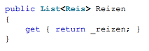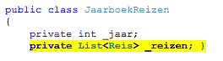1. 3.

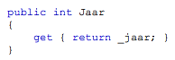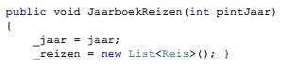

2.

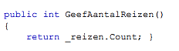

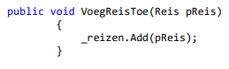4. 5.

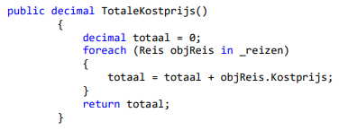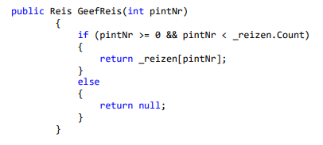6. 7.

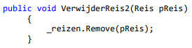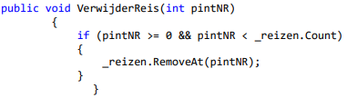8. 9.

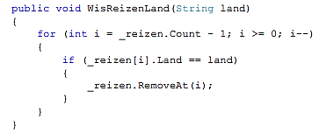10. Hoofdklasse morph



 Subklasse morph



Hoofdklasse 🡪